Анкета животного без владельца от 03.03.22г.
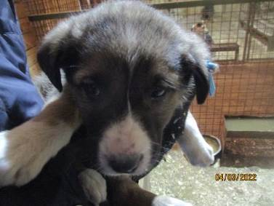 | Дата отлова, место (район, улица, дом) | Красноармейский район, ул. Героев Малой Земли
 | Пол животного | Самка-686/2022
 | Дата вакцинации | 18.03.2022 г.
 | Дата кастрации/стерилизации | -
 | Дата выпуска, место (район, улица, дом) | 27.03.2022 г. - падеж
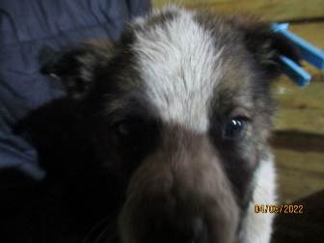 | Дата отлова, место (район, улица, дом) | Красноармейский район, ул. Героев Малой Земли
 | Пол животного | Кобель-695/2022
 | Дата вакцинации | 18.03.2022 г.
 | Дата кастрации/стерилизации | 18.03.2022 г.
 | Дата выпуска, место (район, улица, дом) | 22.03.2022 г. – среда обитания
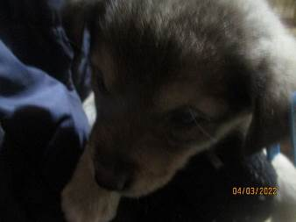 | Дата отлова, место (район, улица, дом) | Красноармейский район, ул. Героев Малой Земли
 | Пол животного | Самка-687/2022
 | Дата вакцинации | 18.03.2022 г.
 | Дата кастрации/стерилизации | 18.03.2022 г.
 | Дата выпуска, место (район, улица, дом) | 22.03.2022 г. – среда обитания
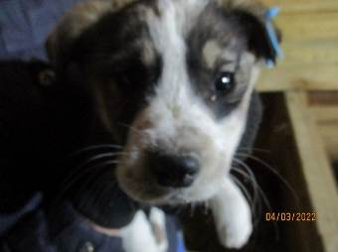 | Дата отлова, место (район, улица, дом) | Красноармейский район, ул. Героев Малой Земли
 | Пол животного | Кобель-696/2022
 | Дата вакцинации | 18.03.2022 г.
 | Дата кастрации/стерилизации | 18.03.2022 г.
 | Дата выпуска, место (район, улица, дом) | 22.03.2022 г. – среда обитания
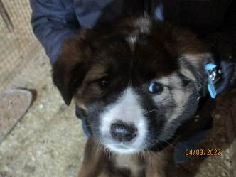 | Дата отлова, место (район, улица, дом) | Красноармейский район, ул. Героев Малой Земли
 | Пол животного | Самка-694/2022
 | Дата вакцинации | 18.03.2022 г.
 | Дата кастрации/стерилизации | -
 | Дата выпуска, место (район, улица, дом) | 23.03.2022 г. - падеж
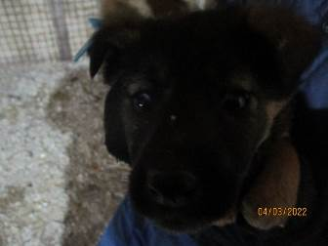 | Дата отлова, место (район, улица, дом) | Красноармейский район, ул. Героев Малой Земли
 | Пол животного | Самка-691/2022
 | Дата вакцинации | 18.03.2022 г.
 | Дата кастрации/стерилизации | -
 | Дата выпуска, место (район, улица, дом) | 07.04.2022 г. - падеж
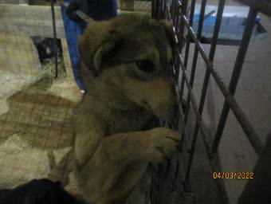 | Дата отлова, место (район, улица, дом) | Красноармейский район, ул. Героев Малой Земли
 | Пол животного | Самка-674/2022
 | Дата вакцинации | 18.03.2022 г.
 | Дата кастрации/стерилизации | 18.03.2022 г.
 | Дата выпуска, место (район, улица, дом) | 30.03.2022 г. – среда обитания
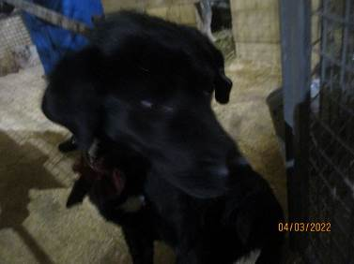 | Дата отлова, место (район, улица, дом) | Красноармейский район, ул. Плеханова
 | Пол животного | Кобель-672/2022
 | Дата вакцинации | 18.03.2022 г.
 | Дата кастрации/стерилизации | 18.03.2022 г.
 | Дата выпуска, место (район, улица, дом) | 30.03.2022 г. – среда обитания
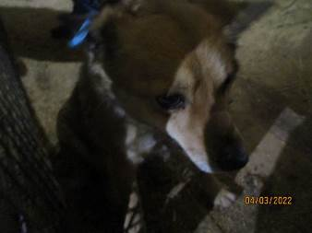 | Дата отлова, место (район, улица, дом) | Красноармейский район, ул. Плеханова
 | Пол животного | Самка-678/2022
 | Дата вакцинации | 18.03.2022 г.
 | Дата кастрации/стерилизации | 18.03.2022 г.
 | Дата выпуска, место (район, улица, дом) | 15.04.2022 г. – среда обитания
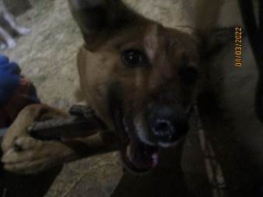 | Дата отлова, место (район, улица, дом) | Красноармейский район, ул. Плеханова
 | Пол животного | Самка-683/2022
 | Дата вакцинации | 18.03.2022 г.
 | Дата кастрации/стерилизации | 18.03.2022 г.
 | Дата выпуска, место (район, улица, дом) | 30.03.2022 г. – среда обитания
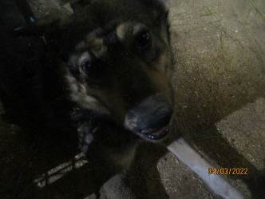 | Дата отлова, место (район, улица, дом) | Красноармейский район, ул. Плеханова
 | Пол животного | Кобель-675/2022
 | Дата вакцинации | 18.03.2022 г.
 | Дата кастрации/стерилизации | 18.03.2022 г.
 | Дата выпуска, место (район, улица, дом) | 30.03.2022 г. – среда обитания
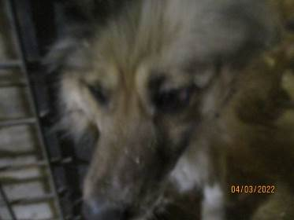 | Дата отлова, место (район, улица, дом) | Красноармейский район, ул. Плеханова
 | Пол животного | Самка-681/2022
 | Дата вакцинации | 18.03.2022 г.
 | Дата кастрации/стерилизации | 18.03.2022 г.
 | Дата выпуска, место (район, улица, дом) | 30.03.2022 г. – среда обитания
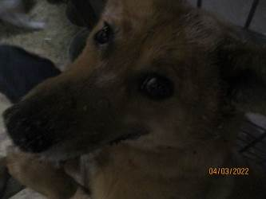 | Дата отлова, место (район, улица, дом) | Красноармейский район, ул. Плеханова
 | Пол животного | Самка-680/2022
 | Дата вакцинации | 18.03.2022 г.
 | Дата кастрации/стерилизации | 18.03.2022 г.
 | Дата выпуска, место (район, улица, дом) | 30.03.2022 г. – среда обитания
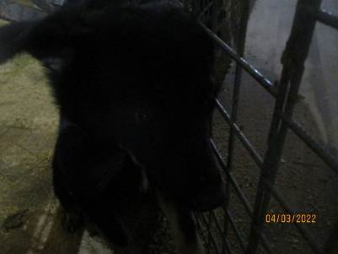 | Дата отлова, место (район, улица, дом) | Красноармейский район, ул. Плеханова
 | Пол животного | Самка-679/2022
 | Дата вакцинации | 18.03.2022 г.
 | Дата кастрации/стерилизации | 18.03.2022 г.
 | Дата выпуска, место (район, улица, дом) | 30.03.2022 г. – среда обитания
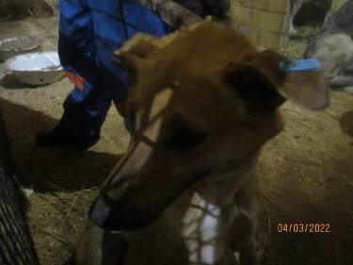 | Дата отлова, место (район, улица, дом) | Красноармейский район, ул. Плеханова
 | Пол животного | Самка-682/2022
 | Дата вакцинации | 18.03.2022 г.
 | Дата кастрации/стерилизации | 18.03.2022 г.
 | Дата выпуска, место (район, улица, дом) | 30.03.2022 г. – среда обитания
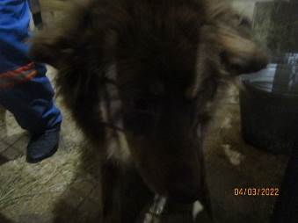 | Дата отлова, место (район, улица, дом) | Красноармейский район, ул. Сологубова
 | Пол животного | Кобель-673/2022
 | Дата вакцинации | 18.03.2022 г.
 | Дата кастрации/стерилизации | 18.03.2022 г.
 | Дата выпуска, место (район, улица, дом) | 30.03.2022 г. – среда обитания
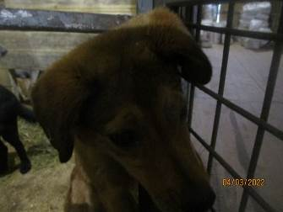 | Дата отлова, место (район, улица, дом) | Красноармейский район, ул. Сологубова
 | Пол животного | Самка-684/2022
 | Дата вакцинации | 18.03.2022 г.
 | Дата кастрации/стерилизации | 18.03.2022 г.
 | Дата выпуска, место (район, улица, дом) | 30.03.2022 г. – среда обитания
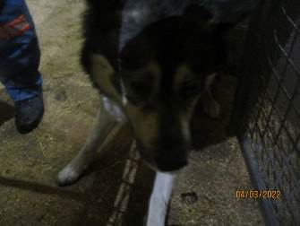 | Дата отлова, место (район, улица, дом) | Красноармейский район, ул. Сологубова
 | Пол животного | Кобель-676/2022
 | Дата вакцинации | 18.03.2022 г.
 | Дата кастрации/стерилизации | 18.03.2022 г.
 | Дата выпуска, место (район, улица, дом) | 30.03.2022 г. – среда обитания
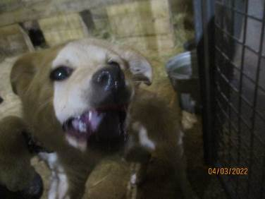 | Дата отлова, место (район, улица, дом) | Красноармейский район, ул. 40 лет ВЛКСМ
 | Пол животного | Кобель-677/2022
 | Дата вакцинации | 18.03.2022 г.
 | Дата кастрации/стерилизации | 18.03.2022 г.
 | Дата выпуска, место (район, улица, дом) | 30.03.2022 г. – среда обитания
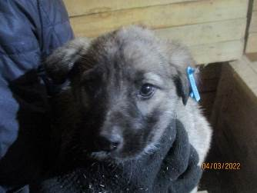 | Дата отлова, место (район, улица, дом) | Красноармейский район, ул. 40 лет ВЛКСМ
 | Пол животного | Кобель-693/2022
 | Дата вакцинации | 18.03.2022 г.
 | Дата кастрации/стерилизации | 18.03.2022 г.
 | Дата выпуска, место (район, улица, дом) | 22.03.2022 г. – среда обитания
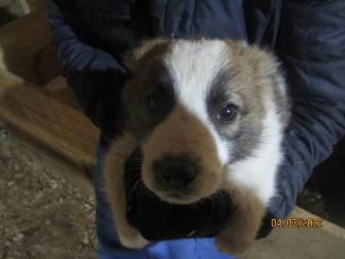 | Дата отлова, место (район, улица, дом) | Красноармейский район, ул. 40 лет ВЛКСМ
 | Пол животного | Кобель-692/2022
 | Дата вакцинации | 18.03.2022 г.
 | Дата кастрации/стерилизации | 18.03.2022 г.
 | Дата выпуска, место (район, улица, дом) | 22.03.2022 г. – среда обитания
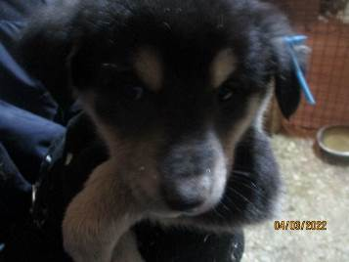 | Дата отлова, место (район, улица, дом) | Красноармейский район, ул. 40 лет ВЛКСМ
 | Пол животного | Самка-689/2022
 | Дата вакцинации | 18.03.2022 г.
 | Дата кастрации/стерилизации | -
 | Дата выпуска, место (район, улица, дом) | 22.03.2022 г. - падеж
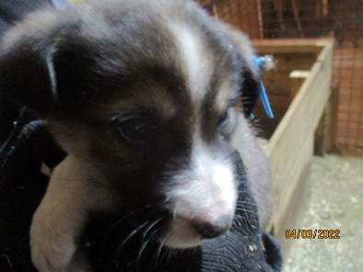 | Дата отлова, место (район, улица, дом) | Красноармейский район, ул. 40 лет ВЛКСМ
 | Пол животного | Кобель-688/2022
 | Дата вакцинации | 18.03.2022 г.
 | Дата кастрации/стерилизации | 18.03.2022 г.
 | Дата выпуска, место (район, улица, дом) | 22.03.2022 г. – среда обитания
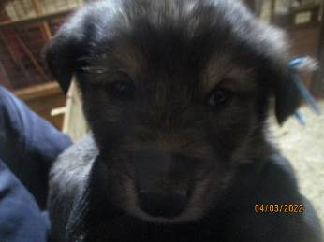 | Дата отлова, место (район, улица, дом) | Красноармейский район, ул. 40 лет ВЛКСМ
 | Пол животного | Кобель-690/2022
 | Дата вакцинации | 18.03.2022 г.
 | Дата кастрации/стерилизации | 18.03.2022 г.
 | Дата выпуска, место (район, улица, дом) | 22.03.2022 г. – среда обитания
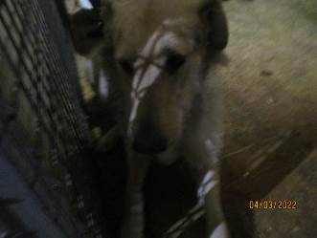 | Дата отлова, место (район, улица, дом) | Красноармейский район, ул. Довженко
 | Пол животного | Кобель-685/2022
 | Дата вакцинации | 18.03.2022 г.
 | Дата кастрации/стерилизации | 18.03.2022 г.
 | Дата выпуска, место (район, улица, дом) | 30.03.2022 г. – среда обитания

